Unité et diversité du vivant
Du classement à la classification
séance N° 2 : la classification

- Classe : CM2
- Durée : 1 séance

- La situation- problème
Suite à la sortie en milieu naturel, pour compléter notre travail de classement des animaux rencontrés ou des végétaux récoltés, nous avons besoin de comprendre comment fonctionne la classification des scientifiques.

- Le(s) support(s) de travail
- Les classements faits lors de la première séance.
- Un tableau de classification simplifiée des vertébrés.
- Les connaissances antérieures réunies dans le cahier de sciences sur le fonctionnement du vivant.
- Flore
- http://www2.ac-lyon.fr/enseigne/biologie/evaluation/college/classification/animaux/animaux.html
- http://www2.ac-lyon.fr/enseigne/biologie/evaluation/college/classification/vegetaux/vegetaux.html

- Le(s) consigne(s) donnée(s) à l’élève
En vous appuyant sur les documents donnés, présenter les animaux ou les végétaux récoltés dans une classification.
La présentation doit être soignée et organisée et argumentée.

- Dans la grille de référence
Les domaines scientifiques de connaissances
L’unité et la diversité du vivant
Présentation de la classification du vivant : Interprétation de ressemblances et de différences en termes de parenté.

Pratiquer une démarche scientifique ou technologique | Les capacités à évaluer en situation | Les indicateurs de réussite
• Pratiquer une démarche d’investigation : savoir observer, questionner.  _____________________________  Manipuler et expérimenter, formuler une hypothèse et la tester, argumenter, mettre à l’essai plusieurs pistes de solution.  _____________________________  Exprimer et exploiter les résultats d’une recherche en utilisant un vocabulaire scientifique à l’écrit ou à l’oral. | Observer, démarche d’investigation se développe en trois phases successives dont la première consiste à poser une question à partir de l’observation d’un phénomène ou d’informations fournies et d’envisager une ou plusieurs explications possibles.  __________________________  Prévoir puis tester un dispositif d’expérimentation ou rechercher dans une documentation.  Recueillir et consigner les résultats obtenus par l’observation, par la mesure ou par la recherche documentaire.  Confronter les résultats avec les hypothèses de départ.  Argumenter pour valider ou non l’hypothèse de départ.  _______________________________  Produire un court texte faisant la synthèse des observations et des conclusions (le texte produit utilise  un vocabulaire spécifique et peut être accompagné d’un schéma explicatif).  - Rendre compte de la recherche, des résultats obtenus et formuler une conclusion.  - S’appuyer sur un ou plusieurs schémas. | Tenue d’un cahier d’expériences et d’observation. Il y fait apparaître les éléments qu’il a produits aux différentes phases de la démarche d’investigation. Etre capable d’identifier la nature des traces (questionnement, conclusions, prévisions, documentation…), et à les resituer dans les différentes étapes.  _____________________________________  Capacité à :  Formuler le problème à résoudre.  Mobiliser des connaissances.  Formuler des hypothèses.  Proposer des protocoles pour les vérifier.  Tester un dispositif d’expérimentation conçu ou non par l’élève.  Recueillir et consigner les résultats obtenus.  Confronter les résultats avec les hypothèses de départ.  Argumenter pour éprouver ou non l’hypothèse de départ.  _____________________________________  Produire un court paragraphe faisant la synthèse des observations et des conclusions; le texte utilise un vocabulaire spécifique et peut être accompagné d’un schéma explicatif;  L’élève rend compte à l’oral, de la recherche, des résultats obtenus, et formule une  conclusion. Il peut s’appuyer sur un ou plusieurs schémas.

- Dans le programme de la classe visée
Les connaissances | Les capacités
• Unité et diversité du vivant : présentation de la biodiversité.  Il existe des différences et des points communs entre espèces vivantes.  -Maîtriser les connaissances du domaine. | Pratiquer une démarche d’investigation : savoir observer, questionner.  Mettre à l’essai plusieurs pistes de solutions.  Exprimer et exploiter les résultats d’une recherche en utilisant le vocabulaire scientifique à l’oral et à l’écrit.

- Les aides ou "coup de pouce"
:
http://www.perigord.tm.fr/~ecole-scienc/pages/activite/monde_vivant/Telechargements/SoMod.htm

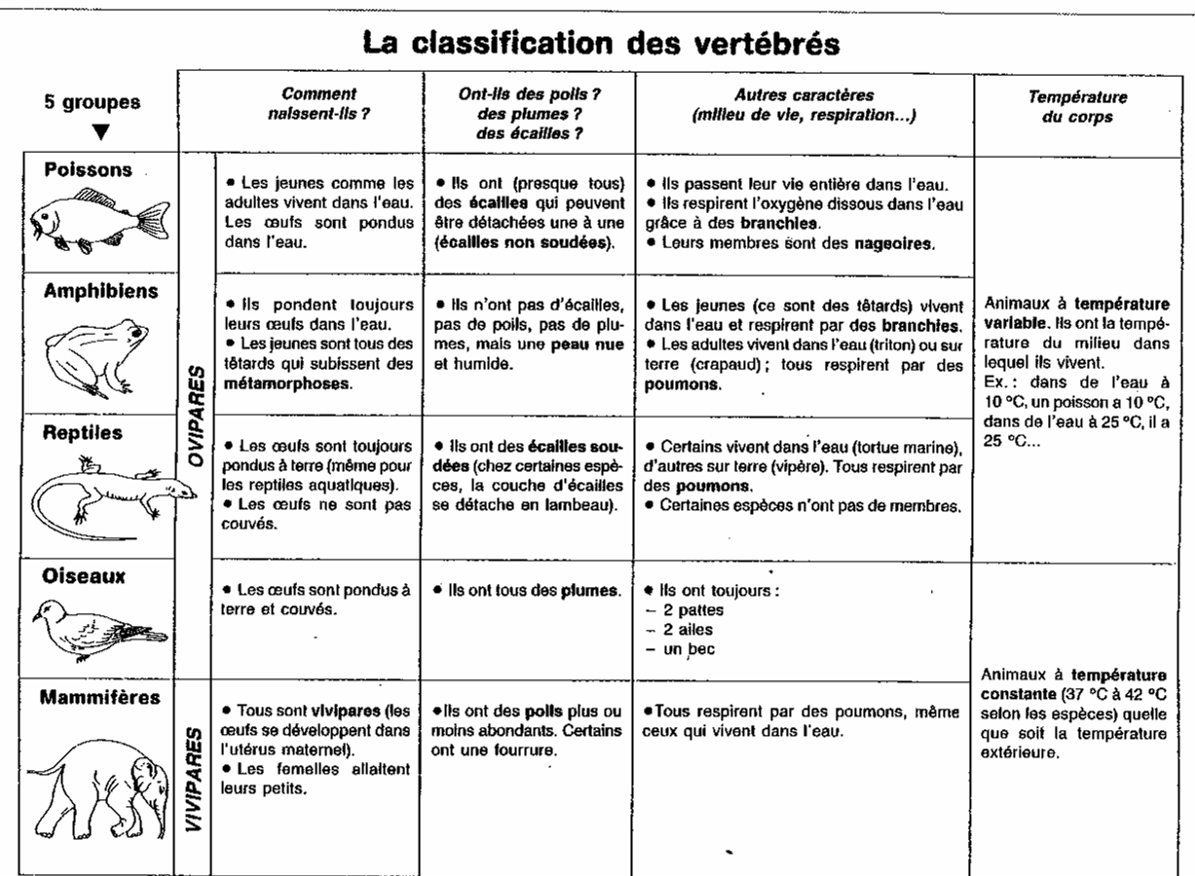

Extrait de « la découverte du monde vivant » Tavernier éditions Bordas pédagogie
Classement de différents êtres vivants.

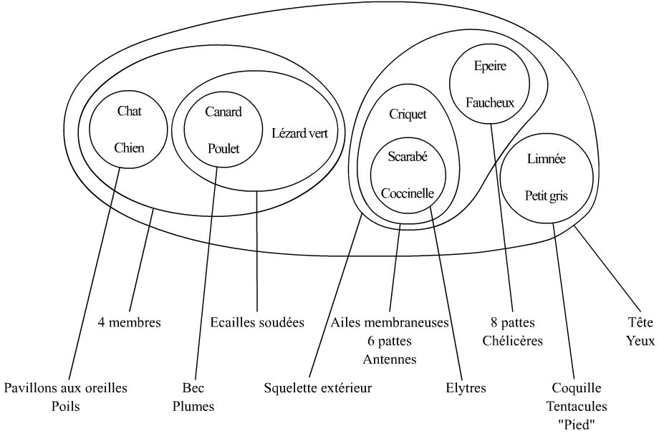

- Les réponses attendues

Les animaux sont décrits et bien classés
Règne animal
- Vertébrés / invertébrés
- Squelette / pas de squelette
- Organisation du squelette interne / externe
- Déplacements
- Reproduction…etc.
ou les végétaux sont décrits et bien classés

Règne végétal
- avec tige / sans tige
- avec fleurs / sans fleurs
- branches rigides / tiges souples
- tiges et racines souterraines / sans tiges ni racines…etc.

La classification des êtres vivants se fait par rapport à des ressemblances dans leur plan d’organisation et leur capacité à se reproduire entre eux.
Elle est faite en respectant un certain ordre en fonction de caractères communs.
Cette classification est un classement commun à tous les scientifiques.

